Comunicato stampa

ASSEGNATE 5 BORSE DI STUDIO “INTERCULTURA” PER PERCORSI FORMATIVI ALL’ESTERO grazie al sostegno della Fondazione Cariparo

Si è tenuta nel pomeriggio di ieri presso la sede della Fondazione Cariparo la cerimonia di premiazione degli studenti iscritti nelle scuole secondarie di II grado della provincia di Padova e Rovigo, vincitori delle Borse di studio istituite grazie alla collaborazione tra Fondazione Cariparo e Fondazione Intercultura.

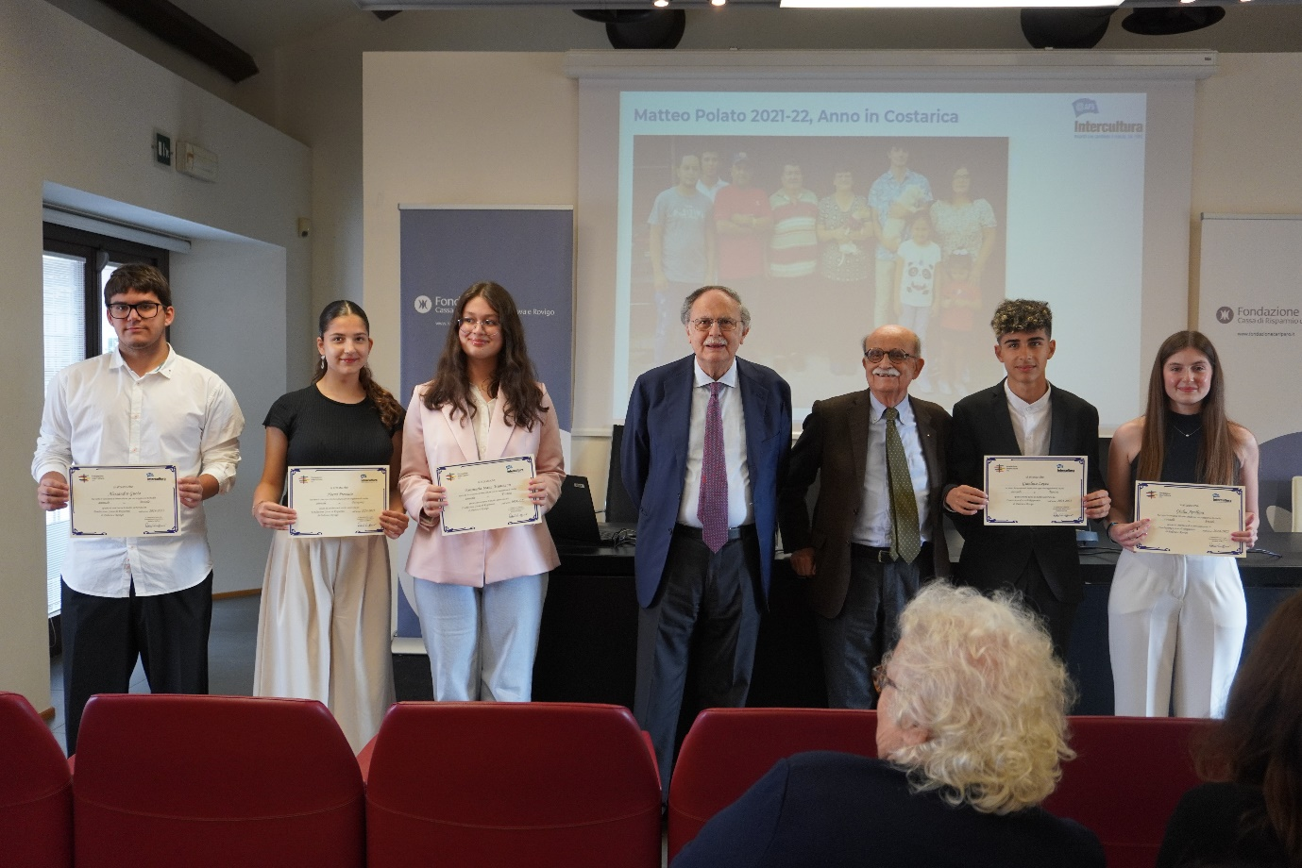

A seguito del concorso indetto da Intercultura, che da oltre 70 anni sviluppa programmi di studio per adolescenti delle scuole superiori con l’obiettivo di sviluppare un comune senso di cittadinanza globale, i 5 studenti premiati (3 di Padova e 2 di Rovigo) potranno vivere un’importante esperienza di vita e di studio all’estero, nell’anno scolastico 2024-2025

La Fondazione Cariparo, che ha già confermato il proprio impegno anche per il triennio 2025-2028, ha stanziato dal 2008 ad oggi circa 1,8 milioni di euro per consentire a 117 studenti del territorio di studiare all’estero e accedere così a un’inestimabile opportunità di formazione all’internazionalità e all’interculturalità.

Studenti vincitori delle Borse di studio del 2024–2025:
- Giulia studentessa iscritta all’Istituto Scolastico “Scalcerle” di Padova, parteciperà a un programma annuale in Brasile;
- Gianluca studente iscritto all’Istituto Scolastico “Galileo Galilei” di Selvazzano Dentro (PD), parteciperà a un programma annuale in Tunisia;
- Emanuela Ioana studentessa iscritta all’Istituto Scolastico “Marchesi” di Padova, parteciperà a un programma annuale in Francia;
- Alessandro studente iscritto all’Istituto Scolastico “Paleocapa” di Rovigo, parteciperà a un programma annuale in Brasile;
- Noemi, studentessa iscritta all’Istituto Scolastico “Paleocapa” di Rovigo, parteciperà a un programma annuale in Paraguay.

Ad accogliere gli studenti il Vice Presidente della Fondazione Cariparo, Donato Nitti, e il Segretario Generale della Fondazione Intercultura, Roberto Ruffino, assieme ai volontari di Intercultura di Padova e Rovigo, che li hanno seguiti nelle diverse fasi del percorso di selezione e formazione. Tappe fondamentali per prendere consapevolezza dell’esperienza che si accingono a vivere e a dotarsi degli strumenti utili per arrivare preparati a vivere al meglio i mesi che trascorreranno all’estero.
Una parte dell’incontro, intitolata “Generazioni a confronto”, è stata dedicata alle testimonianze di studenti di ieri e di oggi che hanno trascorso un periodo all’estero con Intercultura, grazie anche a una borsa di studio promossa dalle due Fondazioni. Tra loro anche Gianni Camin, fondatore nel 1964 della sezione locale di Padova di Intercultura, dopo solo 1 anno dal suo rientro dagli USA per l’a.s. all’estero nel 1962-63, anno in cui il discorso di benvenuto a tutti gli studenti internazionali arrivati negli States venne tenuto da Kennedy.
Nel corso della cerimonia, Fondazione Cariparo ha annunciato la conferma del proprio sostegno ai programmi di Intercultura anche per il triennio 2025-2028, con un contributo di 272.000 euro per 16 borse di studio.

Intercultura ODV è un’Associazione di volontariato senza scopo di lucro. Iscritta al RUNTS e riconosciuta con decreto dal Presidente della Repubblica (DPR n. 578/1985). È presente in 160 città italiane e in oltre 60 Paesi di tutti i continenti. L’Associazione organizza e finanzia attraverso borse di studio programmi di mobilità scolastica internazionale, laboratori per le classi e corsi di formazione per docenti e dirigenti scolastici, che coinvolgono ogni anno migliaia di studenti, famiglie, scuole e volontari di tutto il mondo.

Fondazione Intercultura ets opera per favorire una cultura del dialogo e dello scambio interculturale tra i giovani attraverso un ricco programma di borse di studio per giovani meritevoli e poco abbienti e ricerche, convegni, progetti nell’ambito dell’educazione interculturale e alla cittadinanza globale attiva. Opera per favorire l’internazionalizzazione della scuola italiana fornendo esempi di buone pratiche e incontri di formazione: è ente accreditato per la formazione del personale della scuola con Decreto MIUR del 22 Luglio 2010 e adeguato alla Direttiva n.170/2016 in data 1 dicembre 2016. I Ministeri dell’Istruzione e degli Affari Esteri aderiscono alla Fondazione e ne sostengono le attività.

Padova, 31 maggio 2024

Per Informazioni:

Fondazione Cassa di Risparmio di Padova e Rovigo
Media Relation
Roberto Fioretto - Responsabile Ufficio Comunicazione
Tel. 049 8234834 | 347 3095504 - roberto.fioretto@fondazionecariparo.it

INTERCULTURA - volontari di Padova, Piove di Sacco e Rovigo: www.intercultura.it/volontari/i-centri-locali

INTERCULTURA - Ufficio Stampa:
Vichy Botteri, vichy.botteri@intercultura.it 393 0072582
Anna Gomarasca, anna.gomarasca@intercultura.it 347 2570779

